IB业务公示信息
一、受托从事的介绍业务范围：
华鑫证券接受期货公司的委托，为期货公司介绍客户从事期货交易，并提供下列服务：
（1）协助办理期货开户手续；
（2）提供期货行情信息、交易设施；
（3）中国证监会规定的其他服务。
二、期货公司期货保证金账户信息、期货保证金安全存管方式
1、期货保证金账户清单
序号 | 户名 | 开户银行 | 账号 | 地区 | 备注
1 | 冠通期货股份有限公司 | 工行北京北辰路支行 | 0200041829027303238 | 北京 | 人民币
2 | 冠通期货股份有限公司 | 中行北京黄寺支行 | 337656024174 | 北京 | 人民币
3 | 冠通期货股份有限公司 | 农行大钟寺支行 | 11050701040011332 | 北京 | 人民币
4 | 冠通期货股份有限公司 | 交行北京农科院支行 | 110060912018010008417 | 北京 | 人民币
5 | 冠通期货股份有限公司 | 建行北京中关村分行 | 11001007300053007500 | 北京 | 人民币
6 | 冠通期货股份有限公司 | 上海浦东发展银行北京东长安街支行 | 91190153800000013 | 北京 | 人民币
7 | 冠通期货股份有限公司 | 兴业银行北京东外支行 | 321080113400000156 | 北京 | 人民币
8 | 冠通期货股份有限公司 | 中国民生银行北京木樨地支行 | 691211995 | 北京 | 人民币
9 | 冠通期货股份有限公司 | 招商银行北京分行方庄支行 | 110912109210106 | 北京 | 人民币
10 | 冠通期货股份有限公司 | 中信银行北京长安支行 | 8110701413800010151 | 北京 | 人民币
11 | 冠通期货股份有限公司 | 工行上海期货大厦支行 | 1001173229024925455 | 上海 | 人民币
12 | 冠通期货股份有限公司 | 工行上海期货大厦支行 | 1001173229081013517 | 上海 | 人民币
13 | 冠通期货股份有限公司 | 中行上海市期货大厦支行 | 458540702543 | 上海 | 人民币
14 | 冠通期货股份有限公司 | 中行上海市期货大厦支行 | 458541882547 | 上海 | 人民币
15 | 冠通期货股份有限公司 | 中行上海市期货大厦支行 | 458542882546 | 上海 | 美元
16 | 冠通期货股份有限公司 | 农行上海期货大厦支行 | 03427900049902547 | 上海 | 人民币
17 | 冠通期货股份有限公司 | 农行上海期货大厦支行 | 03427900048101356 | 上海 | 人民币
18 | 冠通期货股份有限公司 | 交行上海期货大厦支行 | 310066056018000025489 | 上海 | 人民币
19 | 冠通期货股份有限公司 | 交行上海期货大厦支行 | 310066056017911013523 | 上海 | 人民币
20 | 冠通期货股份有限公司 | 交行上海期货大厦支行 | 310066056016600825409 | 上海 | 人民币
21 | 冠通期货股份有限公司 | 建行上海期货支行 | 31001559100059110135 | 上海 | 人民币
22 | 冠通期货股份有限公司 | 建行上海期货支行 | 31001559100059010254 | 上海 | 人民币
23 | 冠通期货股份有限公司 | 上海浦东发展银行期交所支行 | 971101538060254100 | 上海 | 人民币
24 | 冠通期货股份有限公司 | 上海浦东发展银行期交所支行 | 971101538068254120 | 上海 | 人民币
25 | 冠通期货股份有限公司 | 招商银行上海分行世纪大道支行 | 955104019910135 | 上海 | 人民币
26 | 冠通期货股份有限公司 | 工行大连商品交易所支行 | 3400203509004616049 | 大连 | 人民币
27 | 冠通期货股份有限公司 | 工行大连商品交易所支行 | 3400203529140016019 | 大连 | 美元
28 | 冠通期货股份有限公司 | 中行大连商品交易所支行 | 299956326670 | 大连 | 人民币
29 | 冠通期货股份有限公司 | 中行大连商品交易所支行 | 286975623485 | 大连 | 美元
30 | 冠通期货股份有限公司 | 农行大连商品交易所支行 | 34-646001040000349 | 大连 | 人民币
31 | 冠通期货股份有限公司 | 建行大连商品交易所支行 | 21201504000053000856 | 大连 | 人民币
32 | 冠通期货股份有限公司 | 光大银行大连商品交易所支行 | 358301880000595210160 | 大连 | 人民币
33 | 冠通期货股份有限公司 | 兴业银行大连商品交易所支行 | 532110113461016031 | 大连 | 人民币
34 | 冠通期货股份有限公司 | 兴业银行大连商品交易所支行 | 532111413461016090 | 大连 | 美元
35 | 冠通期货股份有限公司 | 交行大连商品交易所支行 | 212060120018000001033 | 大连 | 人民币
36 | 冠通期货股份有限公司 | 上海浦东发展银行大连期货大厦支行 | 752001538070160080 | 大连 | 人民币
37 | 冠通期货股份有限公司 | 工行郑州期货大厦支行 | 1702022929024904765 | 郑州 | 人民币
38 | 冠通期货股份有限公司 | 中行郑州市商品交易所支行 | 254600618812 | 郑州 | 人民币
39 | 冠通期货股份有限公司 | 农行郑州未来支行 | 16001301040001944 | 郑州 | 人民币
40 | 冠通期货股份有限公司 | 交行郑州期货大厦支行 | 411060700018000038245 | 郑州 | 人民币
41 | 冠通期货股份有限公司 | 兴业银行郑州金水东路支行 | 462090113471018913 | 郑州 | 人民币
42 | 冠通期货股份有限公司 | 建行郑州期货城支行 | 41001521010050203416 | 郑州 | 人民币

2、期货保证金安全存管方式
（1）投资者从事期货交易，应当在期货结算银行（工商银行、农业银行、中国银行、建设银行、交通银行、……）开立用于期货交易出入金的银行结算账户（以下简称“期货结算账户”）或选择已在结算银行开立的银行结算账户登记为期货结算账户。投资者可在我司登记多家结算银行的期货结算账户。
（2）投资者使用期货结算账户办理期货交易出入金之前，应当在期货公司登记。
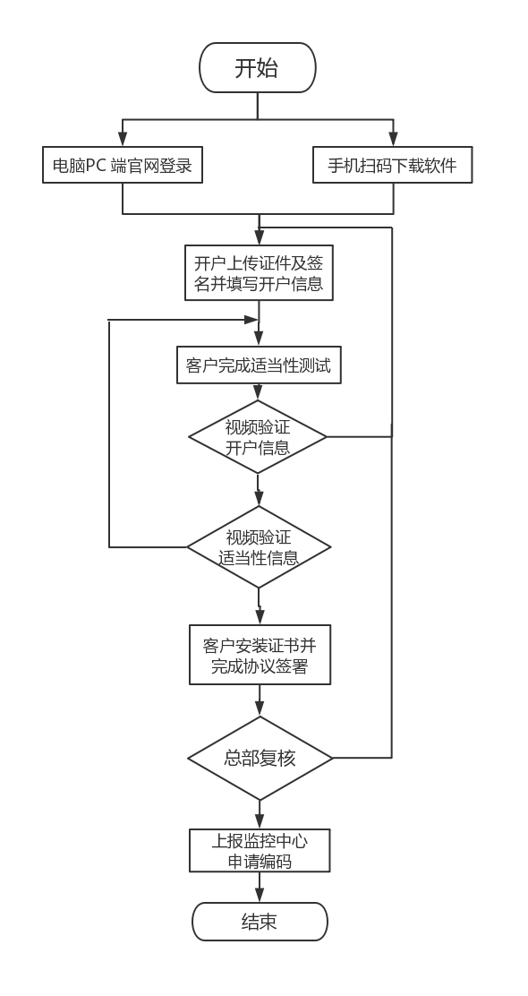
（3）投资者用于期货交易的出入金应当通过开设在同一期货结算银行的投资者期货结算账户和期货公司保证金账户以同行转账的形式办理，不得通过现金收付或期货公司内部划转的方式办理出入金。
三、客户期货开户流程

四、客户期货交易流程
华鑫证券为客户提供如下两种下单方式:
（一）网上交易，下载正式交易程序，并安装；（推荐）
网络委托交易流程;
（1）网络委托是指公司通过计算机网络，向客户提供用于下达期货交易指令，获取委托结果的一种委托交易方式。
（2）客户交易初始密码和资金初始密码为客户在签署合同时在合同中约定的密码。客户首次登录网上交易系统时应及时修改交易和资金的初始密码以保证密码不外泄。
（3）客户网络委托交易指令的确认，以交易所结算数据为准。
（4）客户通过公司的电子交易系统查询委托结果。
（5）因计算机或通讯系统故障或其他原因，客户无法正常使用网上委托交易，可改用其他方式下达交易指令。
客户对交易结果有异议的，必须在合同约定的时间内向公司提出书面异议，否则，视同确认
- 人工电话报单
人工电话报单：010-62630944（日盘、夜盘））/010-62638593（日盘））
注：网上交易方式出现故障时，请客户采用电话报单作为应急下单方式。
五、客户期货出入金流程
客户出入金—（银期操作流程）

客户入金 客户出金

由银期转账 每日出金次数 每日出金次数
系统自动完成。 ≤10次，且金额 >10次，且
累计大于200元 金额累计>50万
或≤50万元 。 元或者<200元。

由银期转账系 通过系统预约
统自动完成。 出金，期货公司进行放权处理。

客户入金—（非银期转帐操作流程）

客户入金

1、客户以转帐、电汇
等形式从结算帐号汇款
到公司同行的保证金帐户；
2、客户将电汇单及填写完
整的入款单传真给经办人员
（入款单应记载：时间、客
户名称、结算账号、存款方
式、金额大小写等内容）；
3、经办人将填写完整的入
款单交于财务部。

财务部核实相关信息查询银行
已到账后，增加客

客户出金—（非银期转帐操作流程）
客户出金

1、由资金调拨人亲自办理；
2、客户填写提款单（提款
应记载时间、客户名称、
结算账号、用途、备注、
金额大小写、资金调拨人
签名。）传真给经办人。

经办人员将填写完整的提
款单提交给客服人员及结算
人员审核，审核无误后交由
财务部人员对其进行出金处理。

银期转账出入金注意事项客户可在工商银行、农业银行、建设银行、交通银行、中国银行、招商银行、民生银行、浦发银行、中信银行、兴业银行共十家银行开设借记卡，办理银期三方存管业务后通过期货端（交易软件金仕达端口）或者银行端（网银、手机银行等）进行银期转账。
银期转账出金有以下几种限制：
- 转出金额每日总额不能超出50万元，如超出50万需要预约出金；
- 每日出金次数不超过10次，超过10次需提交申请；
（3）在无持仓的情况下，至少保留200元，出保底须预约出金。
六、客户期货交易结算结果的查询方式
1、通过独立第三方的中国期货市场监控中心（www.cfmmc.com)；
2、通过期货公司交易系统终端。
七、客服电话
冠通期货客服电话：400-6678-656

